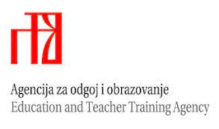

2025./2026.
Županijsko Natjecanje iz kemije
– privremeni poredak
3. razred srednje škole

 | Šifra učenika: | Bodovi:
1. | 05029KROM | 44,5
1. | 68231SLON | 44,5
3. | 25852KROM | 11
4. | 05627CINK | 9,5

